______________________________________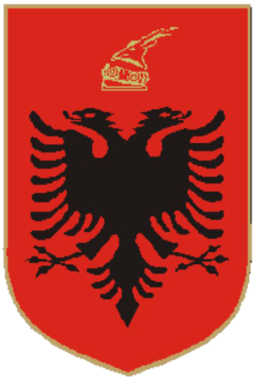________________________________________
REPUBLIKA E SHQIPËRISË
KUVENDI
SHËRBIMI I MARRËDHËNIEVE ME JASHTË

Nr.______Prot Tiranë më,___.____2022

Lënda: Miratim për pjesëmarrje në aktivitet
Drejtuar: Z. Genci GJONÇAJ, Sekretari i Përgjithshëm

Z. Gjonçaj,

Në datën 5 mars 2022, (e shtunë), në Berlin, në Gjermani, Koalicioni për Iranin e Lirë do të mbajë konferencën me titull “Gratë Iraniane në Marsin e Barazizë dhe Lirisë”.
Organizatorët kanë përcjelle ftesë për deputeten Mimi Kodheli të marrë pjesë në konferencë dhe të mbajë fjalën e rastit, pasi më herët znj. Kodheli ka marë pjesë online në aktivitetet e organizuara nga ky Koalicion, i cili udhëhiqet nga një zonjë. Në konferencë do të marrin pjesë gra e zonja nga e gjithë bota për të dëshmuar mbi çështje të barazizë gjinore dhe sfidat që ato kanë kaluar.
Organizatorët mbulojnë shpenzimet e akomodimit dhe të transportit për znj. Kodheli dhe një staf nga Kuvendi.

Lutemi miratimin Tuaj për pjesëmarrjen e znj. Ina Jano, në këtë aktivitet.

DREJTORE E PËRGJITHSHME

Irma PASHKJA

Konc. Ina Jano, Këshilltare

